**ESCUELA NORMAL DE EDUCACIÓN PREESCOLAR**

**Licenciatura en Educación Preescolar**



**Curso:**

Aprendizaje en el servicio

**Maestra:**

Elizabeth Guadalupe Ramos Suarez

**Alumna:**

Edna Natalya Dávila Bernal #2

**Grado y sección:**

4 A

**Diario**

**Saltillo, Coahuila 16 de noviembre del 2021**

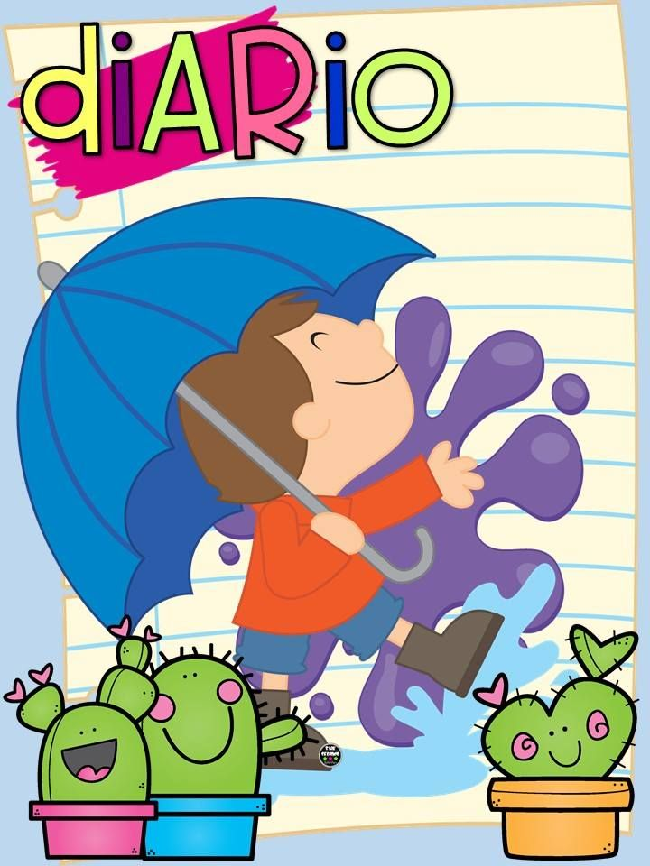

**Nombre del jardín de niños:** Alma Garza

**Nombre de la educadora practicante:** Edna Natalya Dávila Bernal

**Grupo que atiende grado y sección (alumnos que se presentaron a la clase):** 1A y tuve la asistencia de 8 niños

4 mujeres

4 hombres

**La planeación fue adecuada a las necesidades y características del grupo y favoreció los aprendizajes esperados.**

Si. La planeación estuvo acorde a las necesidades y características del grupo. Considero que la actividad aplicada fue correcta y los niños expresaron sus saberes previos. Aún están en proceso de alcanzar los aprendizajes esperados.

**Como fue mi intervención docente**

Les di indicaciones claras de manera que lo pudieran comprender. Al realizar la actividad se les apoyo ya que no escuchan y se tenían que repetir las cosas. Esto sucedió después del recreo.

**Las consignas o indicaciones fueron claras**

Si

**Los materiales empleados fueron.**

Computadora, video del otoño, cuaderno, colores conos, registro de asistencia, gafetes.

**De qué manera involucre a los alumnos**

Todas las actividades involucran a los niños, porque son el centro de atención.

Su participación fu comentando de que trato el video y el recorrido por el jardín para observar las hojas de los arboles.

**Se interesaron en las actividades**

Si, realizaron la actividad, pero no se cumplió al 100% con los aprendizajes esperados.

**Como realice o rescate la evaluación del aprendizaje esperado**

Lo hice a través de la observación y participación de los niños

**De qué manera puedo mejorar mi intervención (darle fundamentación teórica)**

Según Jesús C Guillén. se recuerda mejor lo que ocurre al principio, por lo que el comienzo de la clase se antoja un momento crítico. Tradicionalmente se utilizan los primeros minutos de las clases para corregir los deberes del día anterior, sin embargo, deberían utilizarse para introducir o analizar los conceptos más novedosos y relevantes. Es esa novedad que despierta la curiosidad la que activa las redes atencionales de alerta y orientativa del alumno y que le sirven para abrir el foco de la atención, no para mantenerlo. Como ejemplo que resalta la importancia de la curiosidad en el aprendizaje, podemos iniciar una clase al modo socrático clásico con una pregunta provocadora relacionada con un problema real que sea motivador y que permita al alumno iniciar un proceso de investigación en el que se sienta un protagonista activo del mismo.

Durante el inicio de la clase debería despertarse el interés, durante la mitad de la misma se podría facilitar la reflexión a través del trabajo cooperativo y utilizar el final para repasar lo prioritario.

**Que no debe olvidar al desempeñar mi intervención**

Utilizar las palabras adecuadas para que los niños entiendan lo que quiero que aprendan, utilizar material concreto

**Referencia bibliográfica**

Estrategias y herramientas para mejorar la atención de los alumnos en el aula